УКРАЇНА – КОЗАЦЬКА ДЕРЖАВА

Україна! Країна краси та радості; різних звичаїв і обрядів, гучної української пісні, швидкого танцю, звичайної красивої природи, а головне – добрих, щирих, гостинних людей.
Все частіше ми звертаємося до наших витоків: історії нашої країни, рідної мови, козацької вольниці.
Запорозька Січ! Козацтво… Найлегендарніше минуле українського народу. Синонім свободи, людської і національної гідності, талановитості. Указом Президента України – 14 жовтня оголошено Днем українського козацтва.
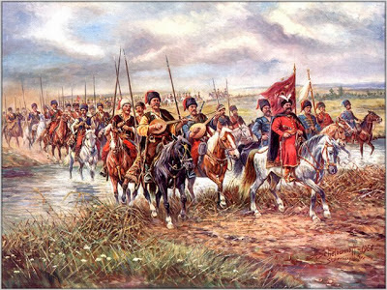
Загальнонаціональним ідеалом на довгі часи в Україні став запорозький козак – лицар честі й мужній захисник Батьківщини. У ньому народ втілив своє споконвічне прагнення до волі, своє розуміння національної гідності українця. Козак є уособленням народного розуміння фізичної вправності, чоловічої вроди, а також високих моральних якостей – патріотизму, поваги до старших, співчуття до покривджених, почуття справедливості, товариськості, душевної щедрості й гумору. Козацька система виховання, що була в Запорозькій Січі, поширювалась по Україні і стала набутком усіх поколінь нашого народу.
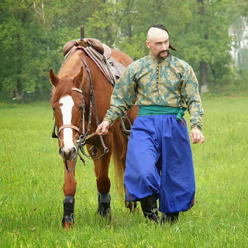
Незвичайним і різноманітним був козацький побут. Запорожці брили голову, залишаючи чуприну над лобом, - оселедець. Коли ця чуприна виростала довго., то козак закладав її за вухо. Вусів не підстригали. Це ставили козаки собі за особливу козацьку славу і честь.
Віталися козаки також на свій лад. Коли вибиралися в гості до чийогось куреня, то, ще сидячи на конях, гукали: «Пугу! Пугу! Пугу!». Господар вигляне у віконце і відповість: «Пугу! Пугу!». Тоді гість відзивається: «Козак з лугу!», а господар: «Повішайте там, де й наші коні», - тобто прив’яжіть коней до ясел і просимо до хати.
Запорожці ставилися з веселістю й охотою до жартів. Особливо любили вони вигадувати прізвиська товаришам. Того, що розкладав вогонь над водою, називали Паливодою; такому, що варив кашу, давали ім’я Кашки або Кашовара. Так само пішли прізвища Горбач, Малюта, Качало, Корж, Вернигора, Крутивус…
Добрий козак починав свій день з козацької їжі. Запорізькі козаки були невибагливі в їжі. Про них говорили: «Запорожці як малі діти: дай багато — все з'їдять, дай мало — будуть задоволені». У домашніх умовах їжа козаків не відрізнялася від їжі селян. Головне, щоб було живильне і смачно.
Популярністю користувалася у козаків, які довгий час проводили в походах, солона, в'ялена і сушена риба - Дніпро, озера і протоки Великого Лугу удосталь годували їх усякою рибою.
У шані у козаків також були різні рибні юшки, які варилися в мідних казанах і для їжі розливалися по «ваганкам», — невеликим дерев'яним коритам.
Головною ж козацькою їжею були галушки та куліш.
Галушки - якнайдавніше блюдо, що стало одним з символів української кухні. Готували їх з пшеничної і гречаної муки, замішуючи на овочевому відварі, молоці або сироватці круте тісто. Нарізували його на «ремінці» довжиною 1 см. Давали їм полежати, щоб «пов'янули», а потім варили в киплячій підсоленій воді, поки спливуть. Їли галушки з салом, сметаною або юшкою (бульйоном).

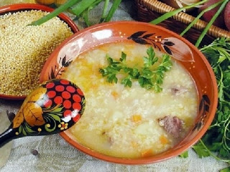

Куліш - простій високоживильний суп, який варили козаки в походах. Він замінював цілий обід. Пшоно, картоплю кидали в кип'яток і варили до готовності, заправляли підсмаженими разом луком, салом і зеленню. Куліш, мабуть, одне з небагатьох блюд, яке готують в складних польових або похідних умовах до цих пір.
Любили козаки і хмільні напої: мед, наливку, пиво, але більше всього варену, яку Д. Яворницький описує так: «суміш горілки, меду, сушених фруктів, переважно родзинок, винограду, груш, яблук, разом звареними з імбиром і іншими в цьому роді прянощами».
Пили культурно. Майже у кожного козака була своя срібна чарка, кришталеві креденці (вид скриньки для зберігання чарок), здобуті в бою або отримані в подарунок за хоробрість».
Суворо дотримувалися християнські пости. За підрахунками істориків, 189 днів в році козаки не вживали продуктів тваринного походження. Крім того, багато хто з них постив, дотримуючись особистих обітниць. У час же походів основу раціону складали сухарі, крупи, мука, сушена риба-тараня і прісна вода. Вживання спиртних напоїв в цей період не допускалося під загрозою страти.
Коли запорожці відправлялися в похід, то брали з собою декілька горщиків тетері, толокна, тобто круто звареної каші, сушені галушки з салом.
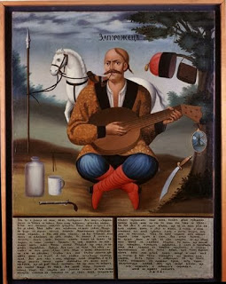

Козаки особливу увагу приділяли здоров’ю та фізичному розвитку. Тому що жили вони в умовах постійних воєн, нападків із боку турків, татар та поляків. І щоб вижити, їм просто необхідно було мати силу і витривалість. Бувало, що козаки потрапляли у полон до ворога, але завдяки своїй силі, спритності, витривалості вони вміли, долаючи перешкоди, непомітно втекти звідти. Ніщо не могло втримати козаків у полоні: ні міцні мотузки, ні кайдани. У народі з покоління в покоління передавалися казки, легенди, думи про видатних козаків, наділених надзвичайною силою та розумом – Кирила Кожум’яку, Федька Ганджу Андибера, Максима Залізняка, Івана Богуна...

А яка ж зброя була у козаків?
Ось як написав Дмитро Яворницький про озброєння запорізьких козаків: «кожен козак мав при собі чотири пістолети й носив два з них за поясом, а два у шкіряних кобурах (від татарського «кубур» — шкіряний чохол), причеплених ззовні до шароварів. Рушницями, пістолетами й шаблями запорожці особливо любили шикувати і звертали на них велику увагу, оздоблюючи дорогою оправою та прикрасами й завжди намагалися утримувати їх у великій чистоті (через що й побутував вислів «ясна зброя»): «зброя у них вся була прикрашена золотом та сріблом, на зброю вони витрачали все своє багатство: то й не козак, коли в нього погана зброя»; тільки перед походами запорожці змочували рушниці й пістолети розсолом, щоб вони приіржавіли й не «грало враже око на ясній зброї». Списи й ратища (від слова «рать») також широко використовували запорожці: «козакові без ратища, як дівчині без намиста». Зі списів, що дійшли до нашого часу, видно, що всі вони виготовлялися з тонкого й легкого дерева завдовжки в п'ять аршинів, спірально помальованого червоною й чорною фарбою. На кінці ратища був залізний наконечник, а на нижньому дві невеличкі, одна під одною, дірочки для ремінної петлі, що одягалася на ногу
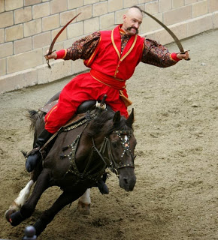

Шаблі використовували не надто криві й не дуже довгі, середньою довжиною в п'ять четвертей, зате дуже гострі: «як рубоне кого, то так надвоє й розсіче, — одна половина голови сюди, а друга туди». Леза шабель вкладали у дерев'яні обшиті шкірою чи обкладені металом піхви (від слова «пхати»), часто прикрашені на кінці, біля руків'я, якимось вирізаним із дерева звіром чи птахом; на самих лезах часто робили золоті насічки. Шаблі носили при лівому боці й прив'язували за два кільця, одне вгорі, а друге нижче середини, вузеньким ремінцем за пояс. Шабля була настільки необхідною запорізьким козакам, що в їхніх піснях завжди називалася «шаблею-сестрицею, ненькою рідненькою, панночкою молоденькою.

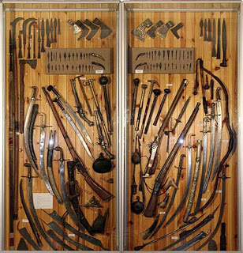
Як справжній «лицар», запорожець віддавав шаблі перевагу перед усілякою іншою зброєю, особливо кулею, і називав її «чесною зброєю»; використовувати її слід було лише проти чесних воїнів, а проти такого, наприклад, «бусурманського народу», як татари, треба було діяти «не шаблями, а нагаями». Келепи, чи бойові молотки, чекани — ручна зброя, що складалася з дерев'яної ручки, завдовжки з аршин, із залізним молотком, що мав з одного боку тупий обушок, а з другого гострий ніс».
Також у козаків був свій флот. Козацькі кораблі звалися чайками. На них вони ходили у бойові походи. Козацькі чайки не боялися ні бурі, ні оснащених важкими гарматами турецьких галер, до яких вони сміливо підходили впритул і брали на абордаж. Слово «чайка» походить від тюркського «чаік-чаік», що значить човен, дубок. Вони були, як правило, понад 12 м завдовжки й 3-5 м завширшки. На кожному сідало кілька десятків веслярів, і, розсікаючи воду, чайка летіла, мов на крилах. У чайці вміщалося до 60 осіб з усім військовим спорядженням, до якого входило навіть кілька легких гармат, що називалися фальконетами. При попутному вітрі на чайці напиналося вітрило.

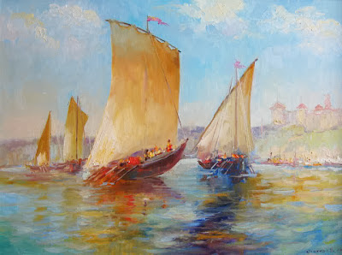

Бували випадки, що козаки повертали чайки догори дном і в такий спосіб наближалися до ворога.
Потім серед турків ходили легенди про шайтанів у шароварах, які з’явилися із самісінького дна моря.
Збереглися свідчення самовидців про загадкове козацьке судно, яке було, мабудь, одним із перших варіантів підводного човна. Воно мало два днища, між якими клався баласт для занурення у воду. А в висунуту над поверхнею моря трубу – прообраз майбутнього перископа – стерновий вів спостереження , пильнув, чи не з’явиться турецька галера. Рухався човен за допомогою весел, умонтованих у його борти так уміло, що в нього не протікала вода. При наближенні до ворога баласт викидався, човен несподівано зринав на поверхню, і знову козаки з’являлися ніби з самісінького дна моря.
Тож, підводячи підсумки, можна сказати, що козаки були горді, веселі, кмітливі й незалежні воїни. Споконвіку Україна пишалася своїми козаками, які її любили, як неньку, величали і захищали в усі часи.

